1. Cài đặt OS, phần mềm
   1. Tìm hiểu hệ điều hành Ubuntu

Sơ đồ cấu trúc cây thư mục trong Linux

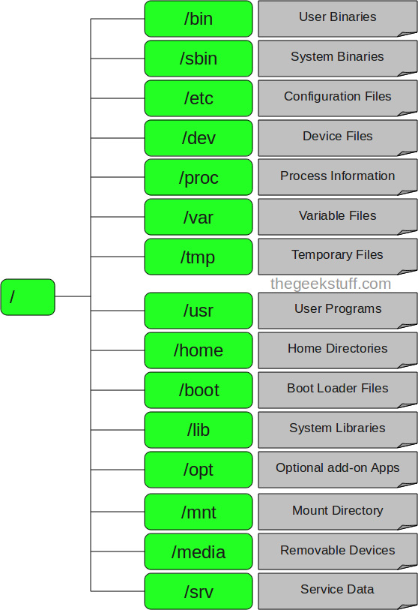

* / : Root- thư mục gốc là thư mục ở mức cao nhất, tất cả các file, thư mục khác đều nằm trong thư mục này
* /sbin – System Binaries: chứa đựng các file thực thi dạng binary của các chương trình cơ bản giúp hệ thống có thể hoạt động.

Các lệnh chạy dưới quyền root-admin : lilo, int, fdisk, ipconfig...

Các lệnh trong /sbin này thường dử dụng để duy trì quản trị hệ thống

Liệt kê các lệnh trên bằng lệnh : “ls/sbin/”

* /bin - User Binaries : Thư mục này chứa rất nhiều ứng dụng khác nhau dùng được cả cho vệc bảo trì hệ thống của root, cũng như các lệnh cho người dùng thông thường.

Thư mục này thường chứa: hệ vỏ - Shell, các lệnh hữu dụng : cp –sao chép, mv- di chuyển, cat, ls...

* /etc – Confguration Files : Thư mục này chứa các file cấu hình của các chương trình, còn chứa các shell script dùng để khởi động hoặc tắt chương trình khác.

VD: /etc/resolv.conf, /etc/logrolate.conf...

* /dev – Device Files : lưu các phân vùng ổ cứng, thiết bị ngoại vi.

VD: tên 1 thiết bị: /dev/sdb1

* /proc – Process Information : Thông tin về các tiến trình đang chạy

VD: thư mục /proc/{pid} chứa các thông tin về tiến trình có ID là pid<processID>, thông tin về các tài nguyên đang sử dụng: /pro/version, /proc/uptime...

* /var – Variable Files: lưu thông tin về các biến của hệ thống

VD thông tin về log file: /var/log; các gói và csdl : /var/lib...

* /tmp – Temporary Files: chứa các file tạm được tạo bởi hệ thống và các người dùng, chúng sẽ bị xóa khi hệ thống khởi động lại
* /usr – User Programs : chứa các thư viện, file thực thi, tài liệu hướng dẫn và mã nguồn cho chương trình chạy ở level 2 của hệ thống.
* /usr/bin: chứa các file thực thi của người dùng: at, awk, cc, less
* /usr/sbin: chứa các file thực thi của hệ thống dưới quyền admin: atd, cron, sshd,..
* /usr/local: chứa các chương trình của người dùng được cài từ mã nguồn
* /home – Home Directories: thư mục của người dùng, chứa tất cả các file cá nhân của từng người dùng

VD: /home/john, /home/anh..

* /boot – Boot Loader Files: chứa tất cả các file yêu cầu khi khởi động :initrd, vmlinux, grub
* /lib – System Libraries: thu viện hệ thống chứa các thư viện hỗ trợ cho các file thực thi trong /bin và /sbin. Các thư viện này thường bắt đầu bằng ld* hoặc lib*.so.*.

Vd: ld-2.11.1.so hay libcurses.so.5.7

* /opt – Optional add-on Apps : chứa các ứng dụng được thêm vào từ các nhà cung cấp độc lập các, tùy chọn sử dụng, chúng có thể được cài ở /opt hoặc ở 1 thư mục con của /opt
* /mnt – Mount Directory: thư mục tạm để mount các file của hệ thống

VD: #mount/dev/sda2/mnt

* /media – Removable Devices: chứa các thiết bọ như Cdrom: /media/cdrom, floppy: /media/floppy, các phân vùng điaĩ cứng : /media/Data
* /srv – Service Data: chứa dữ liệu liên quan đến các dịch vụ máy chủ như /srv/svs và dữ liệu liên quan đến CVS
  1. Cài đặt Ubuntu
  2. Cài đặt phần mềm

1. Tìm hiểu lệnh

* Xem thông tin OS:
* Tên, phiên bản, kiến trúc

kiểm tra file os-release trong thư mục /etc/

Lệnh: ***cat /etc/os-release***

* Danh sách các gói phần mềm được cài đặt

Kiểm tra mọi gói phần mềm được cài đặt bằng lệnh:

***apt list --installed***

Nó sẽ hiển thị toàn bộ packaged được cài lên máy và các phiên bản của chúng.

Để liệt kê ngắn hơn và hiển thị ít hơn thì dùng dấu gạch đứng như sau: ***apt list –installed | less***

Để tìm một package nhất định bạn dùng lệnh grep trong quá trình nhập lệnh. Với grep, bạn có thể tìm thấy package cần tìm:

vd: ***sudo apt list –-installed | grep PHP***

Tạo danh sách được cài trên ubuntu ra file txt:

với dpkg: ***sudo dpkg-query -f '${binary:Package}\n' -W > completePackage.txt***

với apt: ***sudo apt list --installed | awk -F/ -v ORS=" " 'NR>1 {print $1}' > completePackage.txt***

Bạn có thể dùng nó để cài đúng danh sách package nó xuất ra trên server mới. Để làm vậy, bạn dùng lệnh sau sau khi đã đưa file text completePackage.txt vào trong máy mới:

với dpkg***: sudo xargs -a completePackage.txt apt install***

với apt: ***sudo apt-get install < completePackage.txt***

* Xem cấu hình máy: CPU, RAM, ổ cứng
  + Lệnh ***lscpu*** cung cấp các thông tin về CPU và các đơn vị xử lý. Lệnh này không có bất kỳ tùy chọn hoặc chức năng nào khác.

Có thể xem từng thông tin cần thiết qua thư mục /proc

ví dụ xem tên nhà sx : ***cat /proc/cpuinfo | grep vendor | uniq***

tên cpu: ***cat /proc/cpuinfo | grep 'model name' | uniq***

* + Xem thông tin RAM: sử dụng lệnh ***free*** để kiểm tra dung lượng RAM đã sử dụng, dung lượng RAM trống và tổng dung lượng RAM trên máy tính Linux: ***free- M***
  + phần cứng: lệnh ***dmidecode*** trích xuất các thông tin phần cứng bằng cách đọc dữ liệu từ các bảng DMI.

Để hiển thị các thông tin về bộ xử lý, chúng ta chạy lệnh:sudo dmidecode -t processor

Để hiển thị thông tin về bộ nhớ, chúng ta chạy lệnh:sudo dmidecode -t memory

Để hiển thị các thông tin về bộ xử lý, chúng ta chạy lệnh:sudo dmidecode -t processor

* + Lệnh ***hdparm*** cung cấp các thông tin về các thiết bị sata như ổ đĩa cứng.
* Xem thông tin mạng
* Địa chỉ ip,Gateway, DNS..
  + Xem địa chỉ ip: ***ip addr show***; trả lại thông tin trên từng thiết bị Ethernet được kết nối.

Hoặc sử dụng lệnh ***ifconfig***

* + Xem địa chỉ ip của 1 tên miền :

sử dụng lệnh ***host***

vd: host www.ptit.edu.vn

* Các kết nối đang mở và tiến trình tương ứng

Sử dụng lệnh ***netstat***

* Quản lý tiến trình
* Danh sách tiến trình đang chạy

Hiển thị danh sách tiến trình đang chạy bằng lệnh: ***top***

***Lệnh top cho ta biết khá nhiều thông tin của các tiến trình***

* + - * Dòng thứ nhất cho biết thời gian uptime (từ lúc khởi động) cũng như số người dùng thực tế đang hoạt động.
      * Dòng thứ hai là thống kê về số lượng tiến trình, bao gồm tổng số tiến trình (total), số đang hoạt động (running), số đang ngủ/chờ (sleeping), số đã dừng (stopped) và số không thể dừng hẳn (zombie).
      * Dòng thứ 3-5 lần lượt cho biết thông tin về CPU, RAM và bộ nhớ Swap
      * Các dòng còn lại liệt kê chi tiết về các tiến trình như định danh (PID), người dùng thực thi (USER), độ ưu tiên (PR), dòng lệnh thực thi (COMMAND) .....
* Tắt tiến trình theo PID

Khi 1 ứng dụng bị treo, ta cần tắt bớt tiến trình của nó

trước hết sử dụng lệnh để lấy ra PID của các tiến trình : ***ps aux | grep ‘<tên ứng dụng>’***

Sau đó sử dụng lệnh kill để tắt tiến trình : ***kill -9 PID***

* Tắt tiến trình theo tên

sử dụng lệnh ***pkill <tên tiến trình>*** để tắt tiến trình có tên 1 phần đúng với tên

sử dụng lệnh ***killall <tên>*** để tắt tiến trình có tên chính xác

* Tìm kiếm file
* Tìm theo tên :***find -name “file_Name”***

tìm tất cả file có tên như vậy : ***find -name “fileName”\****

tìm file không có tên như vậy : ***find -not -name “fileName”***

* Tìm theo owner/group: sử dụng ***-user*** và ***-group***

vd: tìm các file mà user “syslog” sở hữu : ***find / -user syslog***

tìm file mà group sudo sở hữu : ***find / -group sudo***

* Tìm theo thời gian chỉnh sửa/ truy cập cuối

Access Time (thời điểm truy cập): Lần cuối cùng file được đọc hoặc ghi vào: **-atime** (ngày)

Modification Time (thời điểm chỉnh sửa): Lần cuối nội dung file được chỉnh sửa : **-mtime** (ngày)

Change Time (thời điểm thay đổi): Lần cuối mà inode meta-data của file bị sửa: **-ctime** (ngày)

có thể thay time → min để tìm theo phút

vd: tìm file được chỉnh sửa lần cuối 1 ngày trước: ***find / -mtime -1***

* Tìm theo dung lượng

c: bytes

k: Kilobytes

M: Megabytes

G: Gigabytes

b: 512-byte blocks

vd: Tìm file dung lượng 50bytes : ***find / -size 50c***

Tìm file dung lượng nhỏ hơn 50bytes: ***find / -size -50c***

Tìm file lớn hơn 50bytes : ***find / -size +50c***

* Tìm theo nội dung file
* Đặt lịch chạy định kỳ
  + Xem crontab cho phép người dùng xem các tác vụ theo lịch trình sẽ chạy trong tài khoản : ***crontab -l***
  + Nếu lịch trình chưa được cài đặt lần nào thì sẽ cần thực hiển ***crontab -e*** để mở file crontab
* Chạy lệnh X định kì vào 0h00 mỗi ngày: ***00 0 * * * X***
* Chạy lệnh Y định kỳ vào 8h00 từ t2 đến t6: ***00 8 * * 1-5 Y***
* Chạy lệnh X điịnh kỳ mõi 3h một lần vào ngày 15 của tháng:

***00 3 15 * * X***

* Phân quyền
* Tạo mới 3 user: UserA và UserB thuộc GroupX, UserC thuộc GroupY

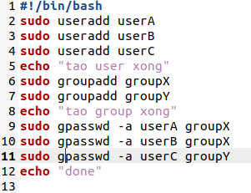

* Phân quyền file F1 chỉ cho phép thực thi bởi UserA/GroupX

- đặt quyền sở hữu file F1 cho userA của groupX:

**chown userA:groupX F1**

**-** phân quyền: **chmod 766 F1**

userA sẽ có tất cả quyền r,w,x còn các user khác chỉ có r,w

* Phân quyền thư mục D1 cho phép mọi user có quyền đọc file bên trong thư mục nhưng chỉ UserA/GroupX được tạo file mới

đổi quyền sở hữu sang userA tương tự, sau đó phân quyền:

**chmod 755 D1**

* Phân quyền thư mục D2 chỉ cho phép UserA/ GroupX được xem danh sách file trong thư mục đó

đổi quyền sở hữu sang userA tương tự, sau đó phân quyền:

**chmod 700 D2**

1. Thực hành

3.1. Hiển thị thông tin hệ thống

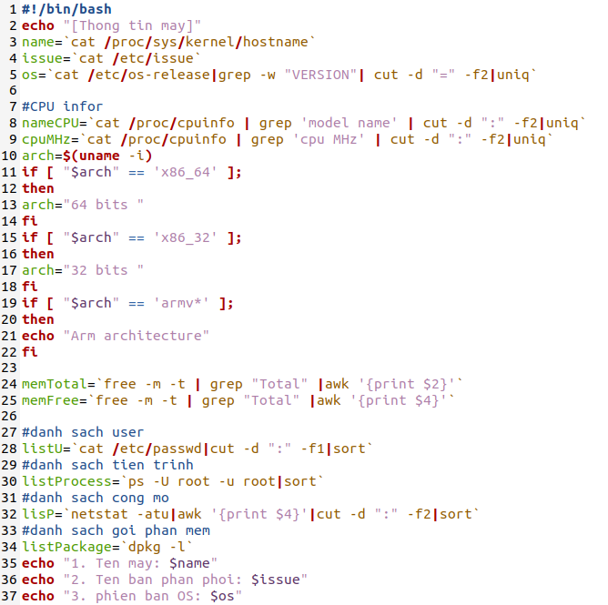

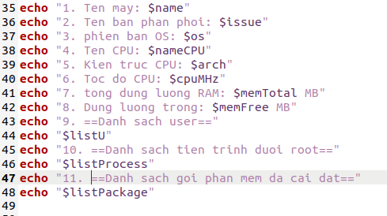

3.2. Xử lý file

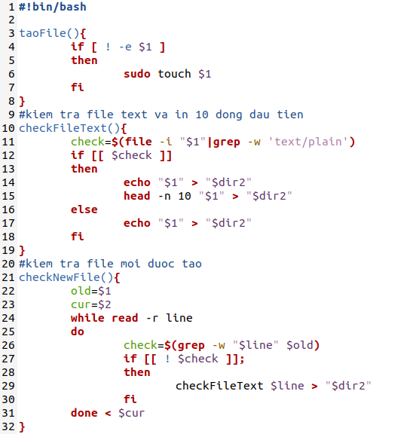

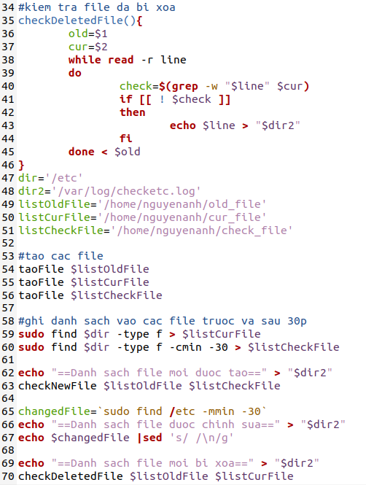

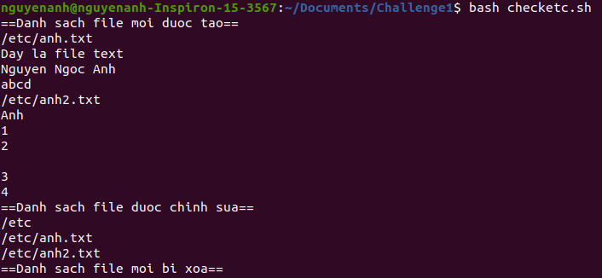

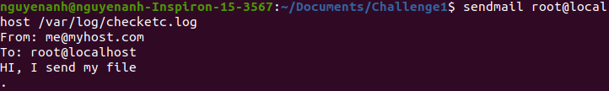3.4. Webserver

**sudo apt-get install -y apache2**

tạo file html: **sudo touch /var/www/html/filename.html**

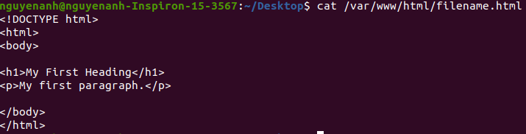

**3.5. Cấu hình Virtualhost cho webserver**

**1. Tạo thư mục chứa**

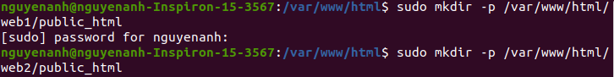

**2. Tạo file index.html ở cả 2 thư mục**



**nội dung file:**

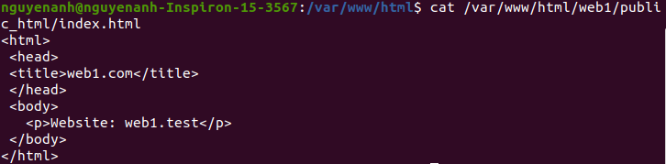**3. Tạo file Virtual hosts config cho mỗi website**

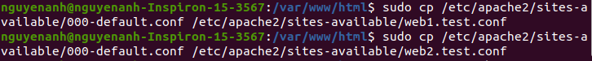

**Chỉnh sửa nội dung các file test.conf nội dung tương tự web1, web2**

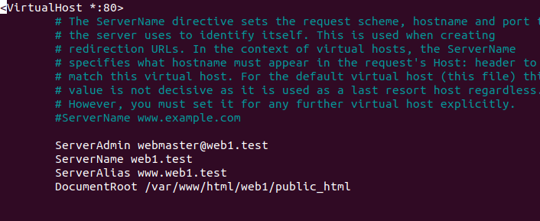

**4. Kích hoat các config domain**

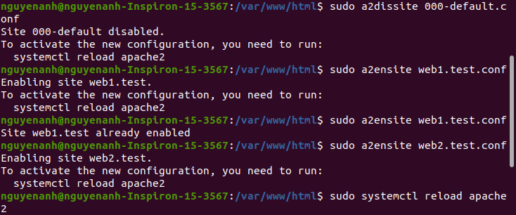**Thêm domain và file /etc/hosts bằng cách sửa file**

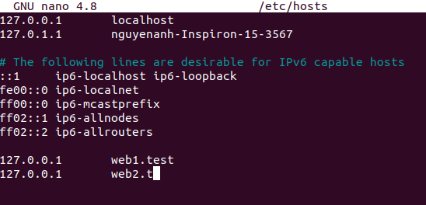**Test kq:**

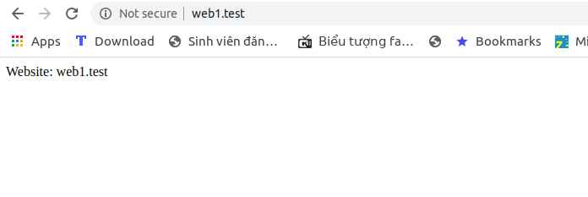

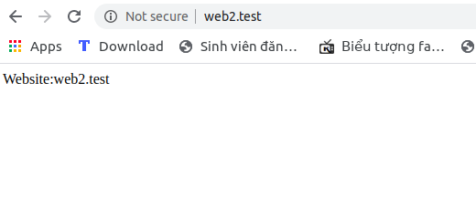

**3.6. Cài đặt mysql,php,wordpress**

**mysql: sudo apt install mysql-server -y**

**kiểm tra trạng thái dịch vụ : sudo systemctl status mysql**

**php: sudo apt-get install php libapache2-mod-php php-mysqlweb1**

**tạo file index.php trong web1 với nội dung:**

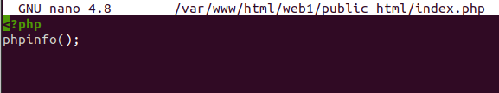**Chỉnh sửa file dir.conf để đưa index.php lên trướ index.html**

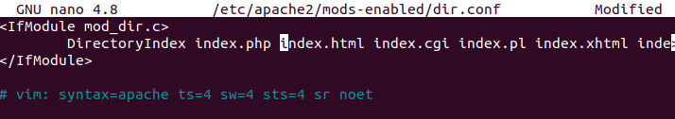**Restart lại máy chủ web**

**Kết quả:**

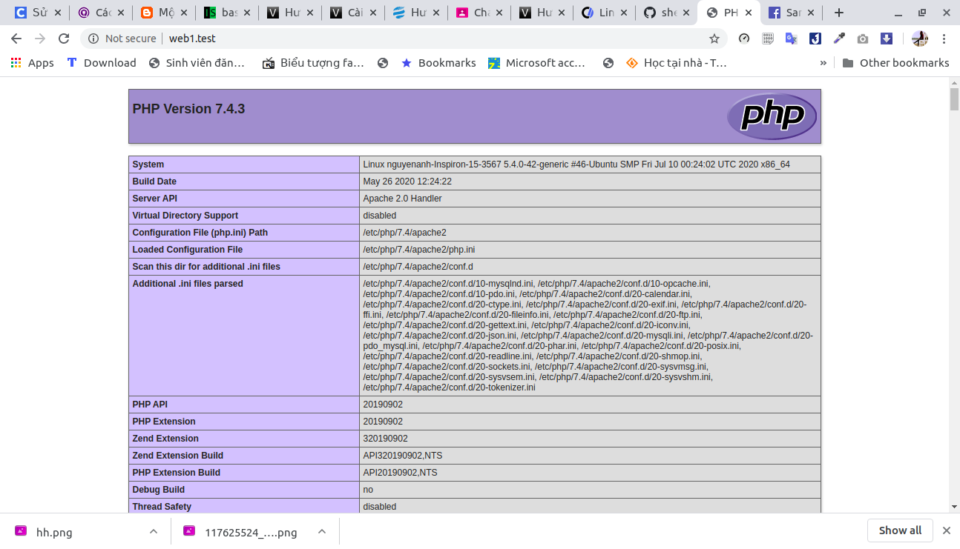

**3.7. Lập trình trên Linux**

**C/C++:**

**Cài các gói cần: sudo apt-get install build-essential**

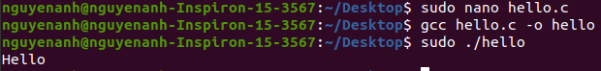Python:

**sudo apt-get install python**